U nás v Sokole – Český Brod, 27.5. – 29.5.2016
http://sokolbrod.cz/27-29-5-2016-v-ceskem-brode-probehla-akce-u-nas-v-sokole/
Odkaz na stažení archívu s fotkami je umístěn zde: www.uschovna.cz/zasilka/JLTIXC94PZHNPV9V-CZ9; Velikost souboru je 130 MB a je zde ke stažení do 16.6.2016
Podívejte se také na Rajče 27.5.2016, 28.5.2016, 28.5.2016-Jitka, 28.5.2016-Zdeněk, 29.5.2016

Komise pobytu v přírodě OV ČOS vyhlásila pro mezisletové období 2013 – 2017 celorepublikový projekt s názvem „U nás v Sokole“. Je to akce, která se koná pouze dvakrát v roce – na jaře a na podzim – jejímž cílem je seznámit sokolskou i nesokolskou veřejnost nejen s činností vybrané jednoty, ale i s prostředím, ve kterém se místní sokolové pohybují, sportují a žijí.
Vzhledem k celorepublikovému zaměření akce a k její půlroční frekvenci je jasné, že není mnoho jednot, které dostaly – či ještě dostanou – příležitost předvést nejen členům Sokola z celé země, ale i široké veřejnosti vše, co stojí za pochlubení. A nemusí jít jen o sportovní aktivity – leckterá sokolovna je sama o sobě architektonickým unikátem, a ve městě či jeho okolí, kde jednota žije, se mnohdy nalézají významné památky, ať už kulturní či přírodní.
Takovou příležitost dostala i naše Tělocvičná Jednota Sokol Český Brod. Sice původně až na podzimní termín, ale vzhledem k tomu, že jarní termín byl pro odmítnutí pořádání ostravskou jednotou ohrožen, souhlasili jsme nakonec s tím, že se ho ujmeme a tuto akci zvládneme uspořádat o půl roku dříve. A to se také stalo…
Od celorepublikové akce jsme si slibovali velkou účast. Nicméně přes poměrně rozsáhlou propagaci se přihlášek od členů jiných jednot Sokola mnoho nesešlo. Doplnili je členové českobrodské jednoty, ti ale jako místní samozřejmě dávno znali podstatnou část programu předem. Nicméně ať máte na akci dvacet účastníků a nebo sto, je příprava akce v podstatě stejně náročná a na výkonu pořadatele nesmí být znát zklamání z malé účasti. A tak jsme se snažili, aby se u nás naši hosté cítili jako doma.
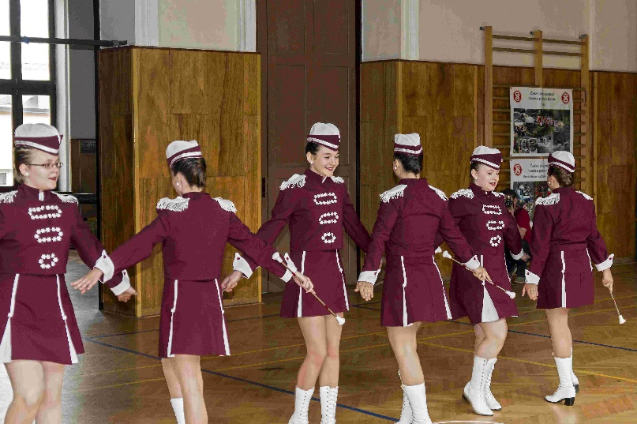
Po přivítání ve vyzdobené sokolovně, ve které si účastníci měli možnost prohlédnout i výstavu o historii českobrodského Sokola, nás svým vystoupením pozdravil i oddíl našich mažoretek, a pak už se „jelo“ podle programu. Prvním jeho bodem byla komentovaná prohlídka českobrodské sokolovny – jedné z nejstarších a nejhezčích (jak jinak!) sokoloven v republice, ve které kdysi vystupovali nejen herci Národního divadla, ale i kapelník František Kmoch, skladatel Antonín Dvořák či dokonce prezident T. G. Masaryk.
Sokolovnu jsme prohlédli od sklepa až po půdu a pochlubili se i částí kdysi dávno objemné knihovny Svatopluka Čecha, ze které se dochovalo množství sokolských knih a příruček, které by ale přes svoji dnes již archaickou češtinu mohly být platnými pomocníky cvičitelů všestrannosti i dnes.
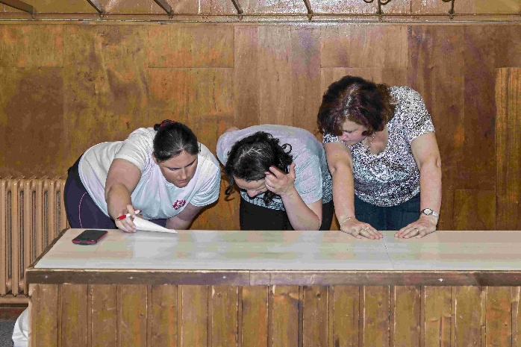
Dalším bodem programu bylo promítání o historii i současnosti českobrodského Sokola, o budově sokolovny, o významných akcích, které zde byly v minulosti Sokolem pořádány, o uspořádání II. – náhradního – všesokolského sletu v Českém Brodě, i o nedávných úpravách objektu. Promítli jsme si i sokolský film z roku 1927, který se týkal nejen Sokola, ale i tehdejšího Českého Brodu. A také jsme si pověděli o nejstarším tělocvičném filmu z roku 1910, který byl natočen právě v Českém Brodě. Čas ale běžel, a tak na jeho promítnutí už nedošlo. Na řadě byla totiž napínavá hra, ve které měli hráči vyluštit zapeklitou šifru. Probíhala po celé sokolovně a z fotografií je patrné, že opravdu nebyla jednoduchá. Za jejich snahu ale na všechny čekala odměna v podobě propagačních předmětů českobrodského Sokola.
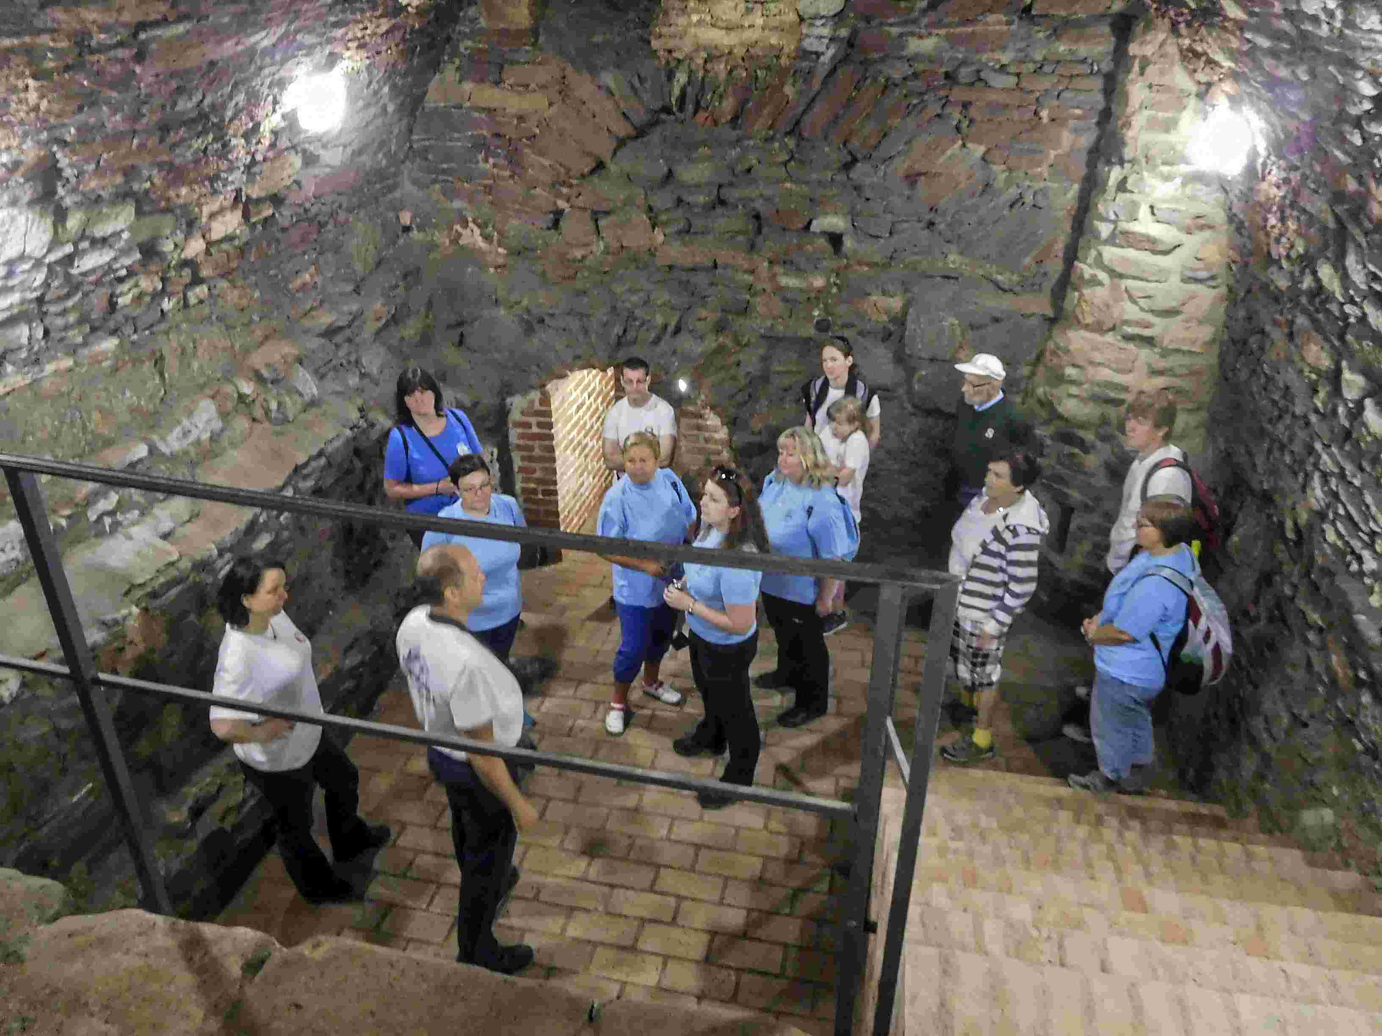
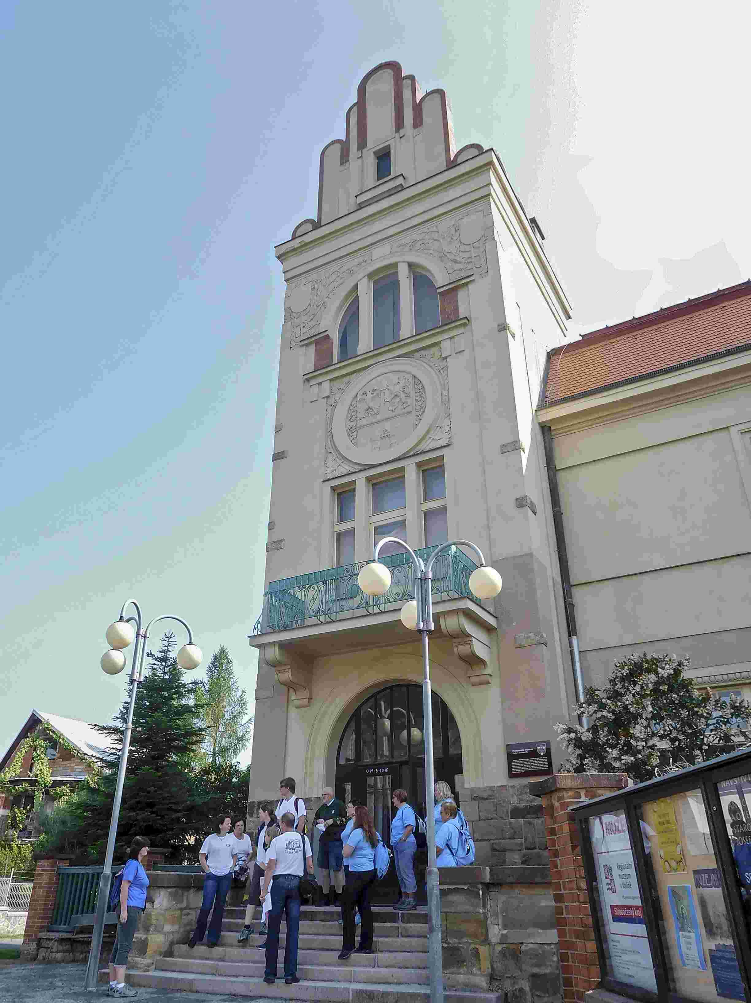
Po sobotní snídani všechny čekala prohlídka Českého Brodu. Zahájili jsme ji návštěvou Podlipanského muzea a prohlédnutím expozice o památné bitvě u Lipan. Po té už na přišlo na řadu historické centrum města, a tak jsme se mohli pochlubit nejen památkami na zemském povrchu, ale i tajuplným podzemím a městským vězením či hradbami ze 14. století. Komentovaná prohlídka města byla zároveň zaměřena i na události a památná místa týkající se Sokola. A tak se přítomní dozvěděli nejen o významných stavbách města, které byly postaveny díky sokolům, ale ukázali jsme si i dávné sokolské cvičiště – místo II. všesokolského sletu (česko – amerických závodů z roku 1887) i místo zrodu českobrodského Sokola v roce 1870.
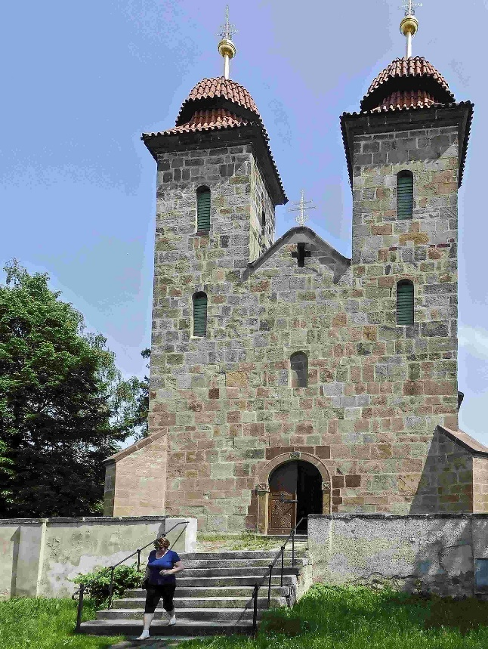
Před obědem opět došlo na hru. Respektive na test zaměřený na informace, které se návštěvníci při prohlídce dozvěděli, ale jejich úkolem také bylo řadu věcí zjistit. Po obědě na nás čekal autobus a trocha turistiky po zajímavých místech českobrodského okolí. Konečné trase předcházela dlouhá debata organizátorů v minulých dnech, protože míst, která stojí za zhlédnutí, je v okolí Českého Brodu opravdu hodně. A tak byla realizovaná trasa trochu jiná, než ta avízovaná v pozvánce. Nakonec jsme se rozhodli, že navštívíme Klepec, místo dávných keltských hradišť a projdeme se do Tismic, kde se nachází úžasná románská bazilika z 1. polovina 12. století. Prohlídku s výkladem doprovodilo i hudební vystoupení a v horkém odpoledni přišel chládek chrámu velmi vhod.
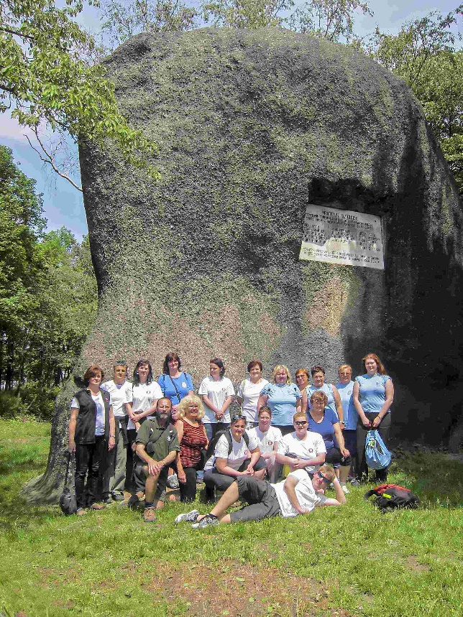

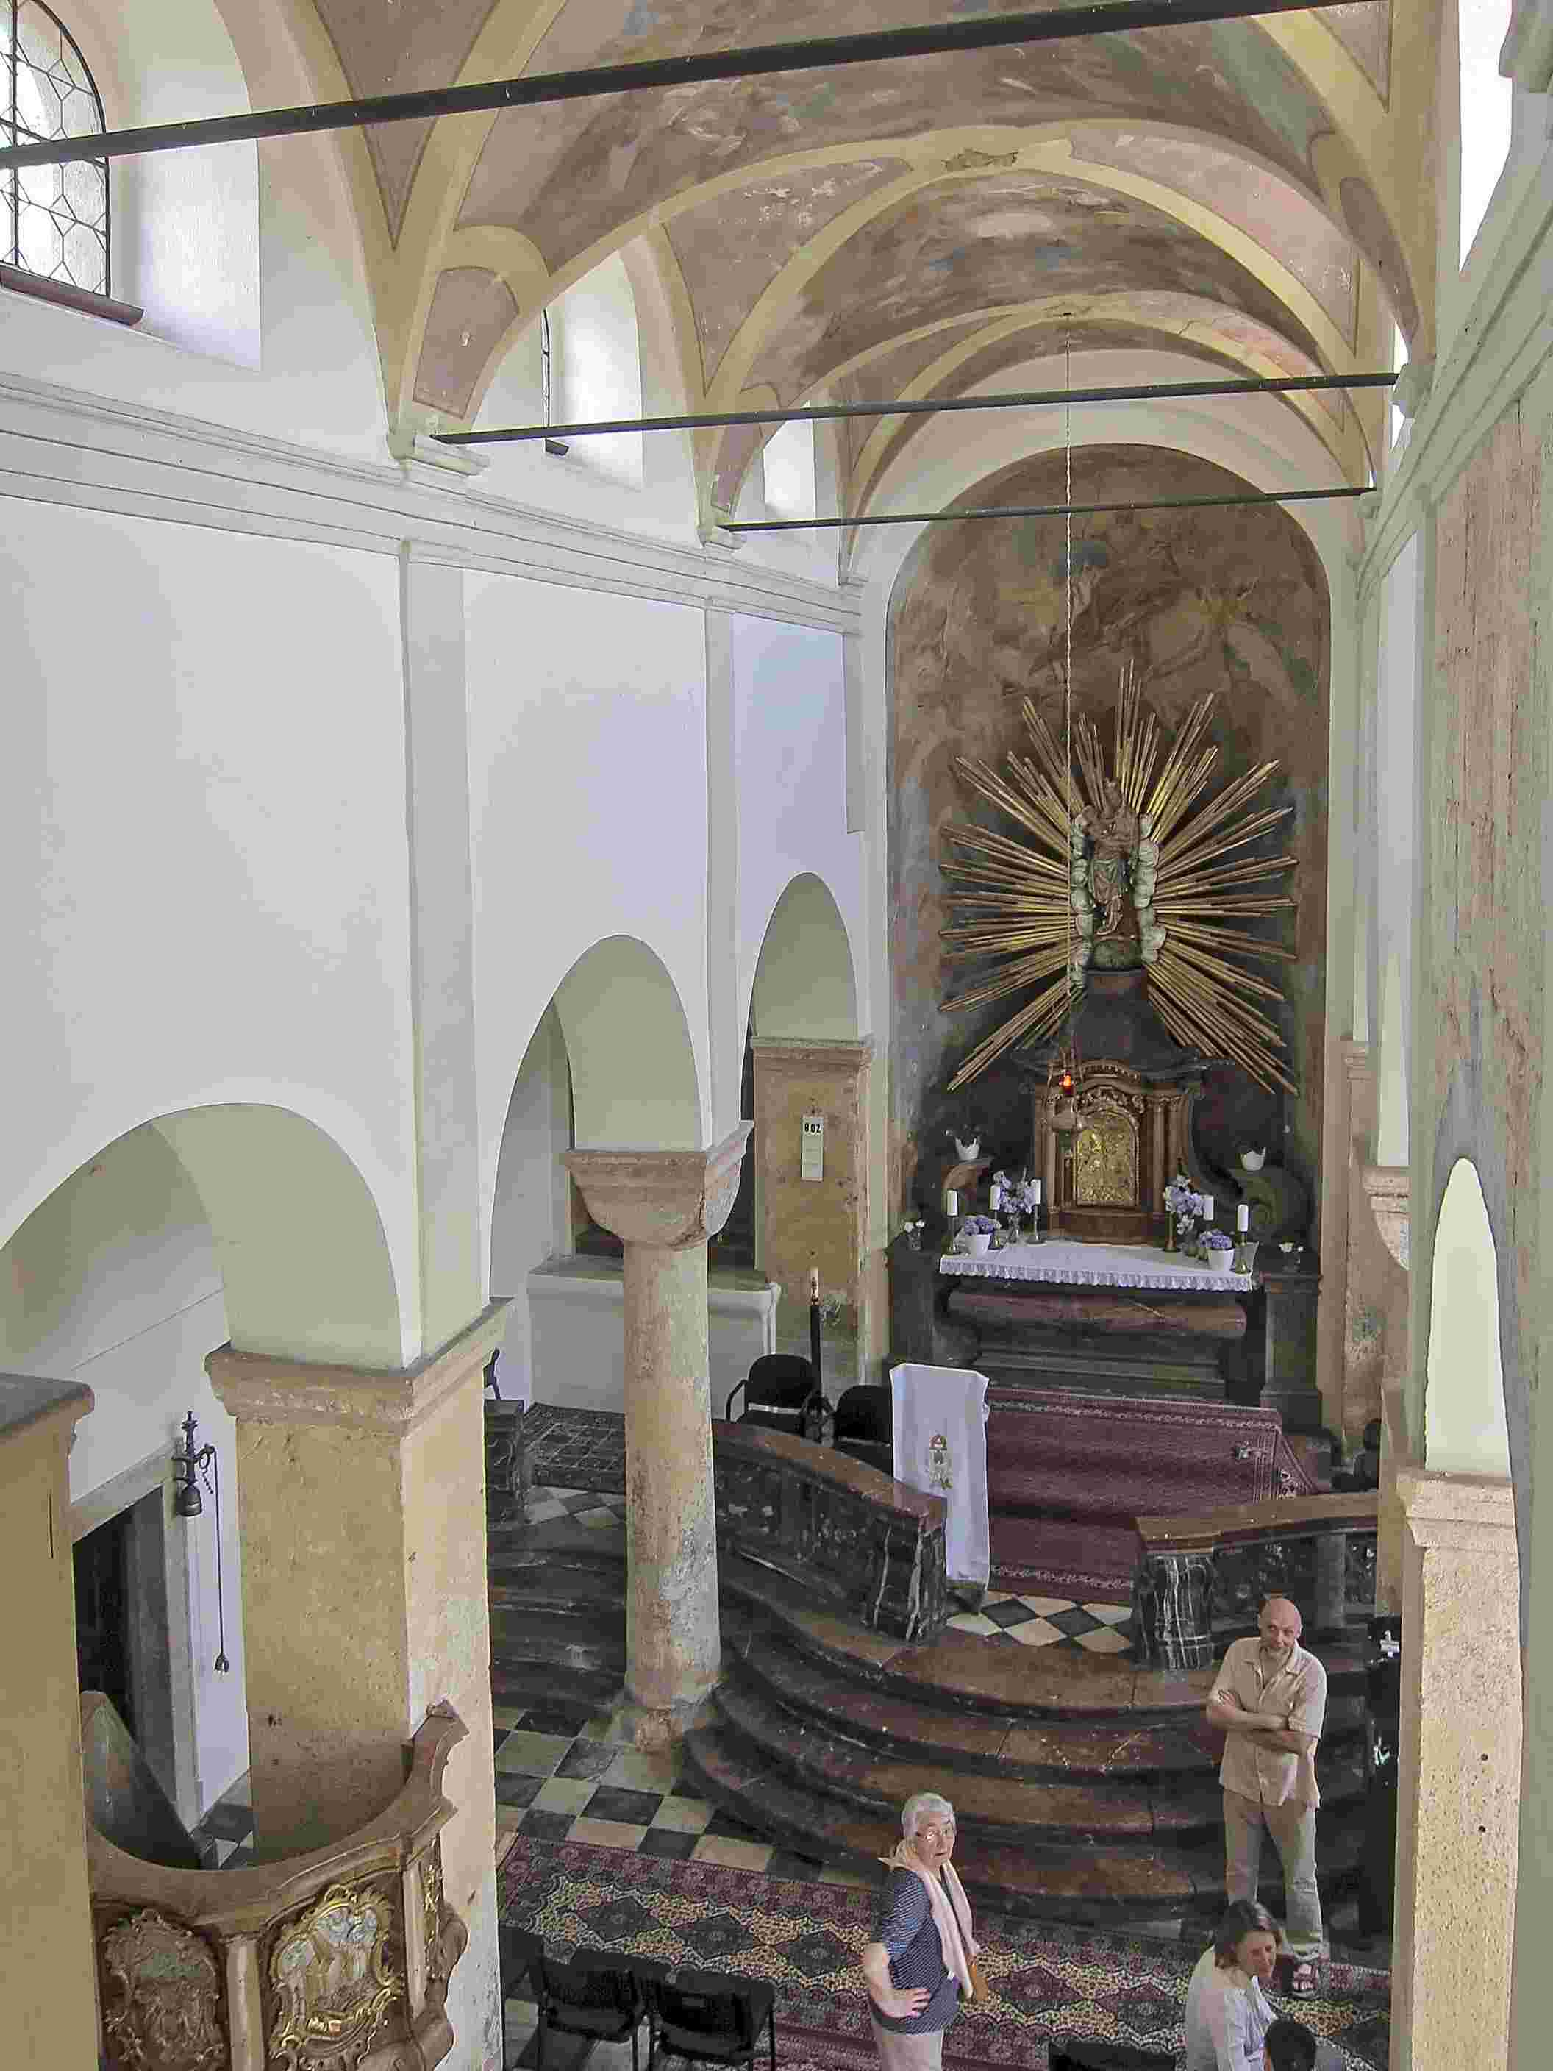
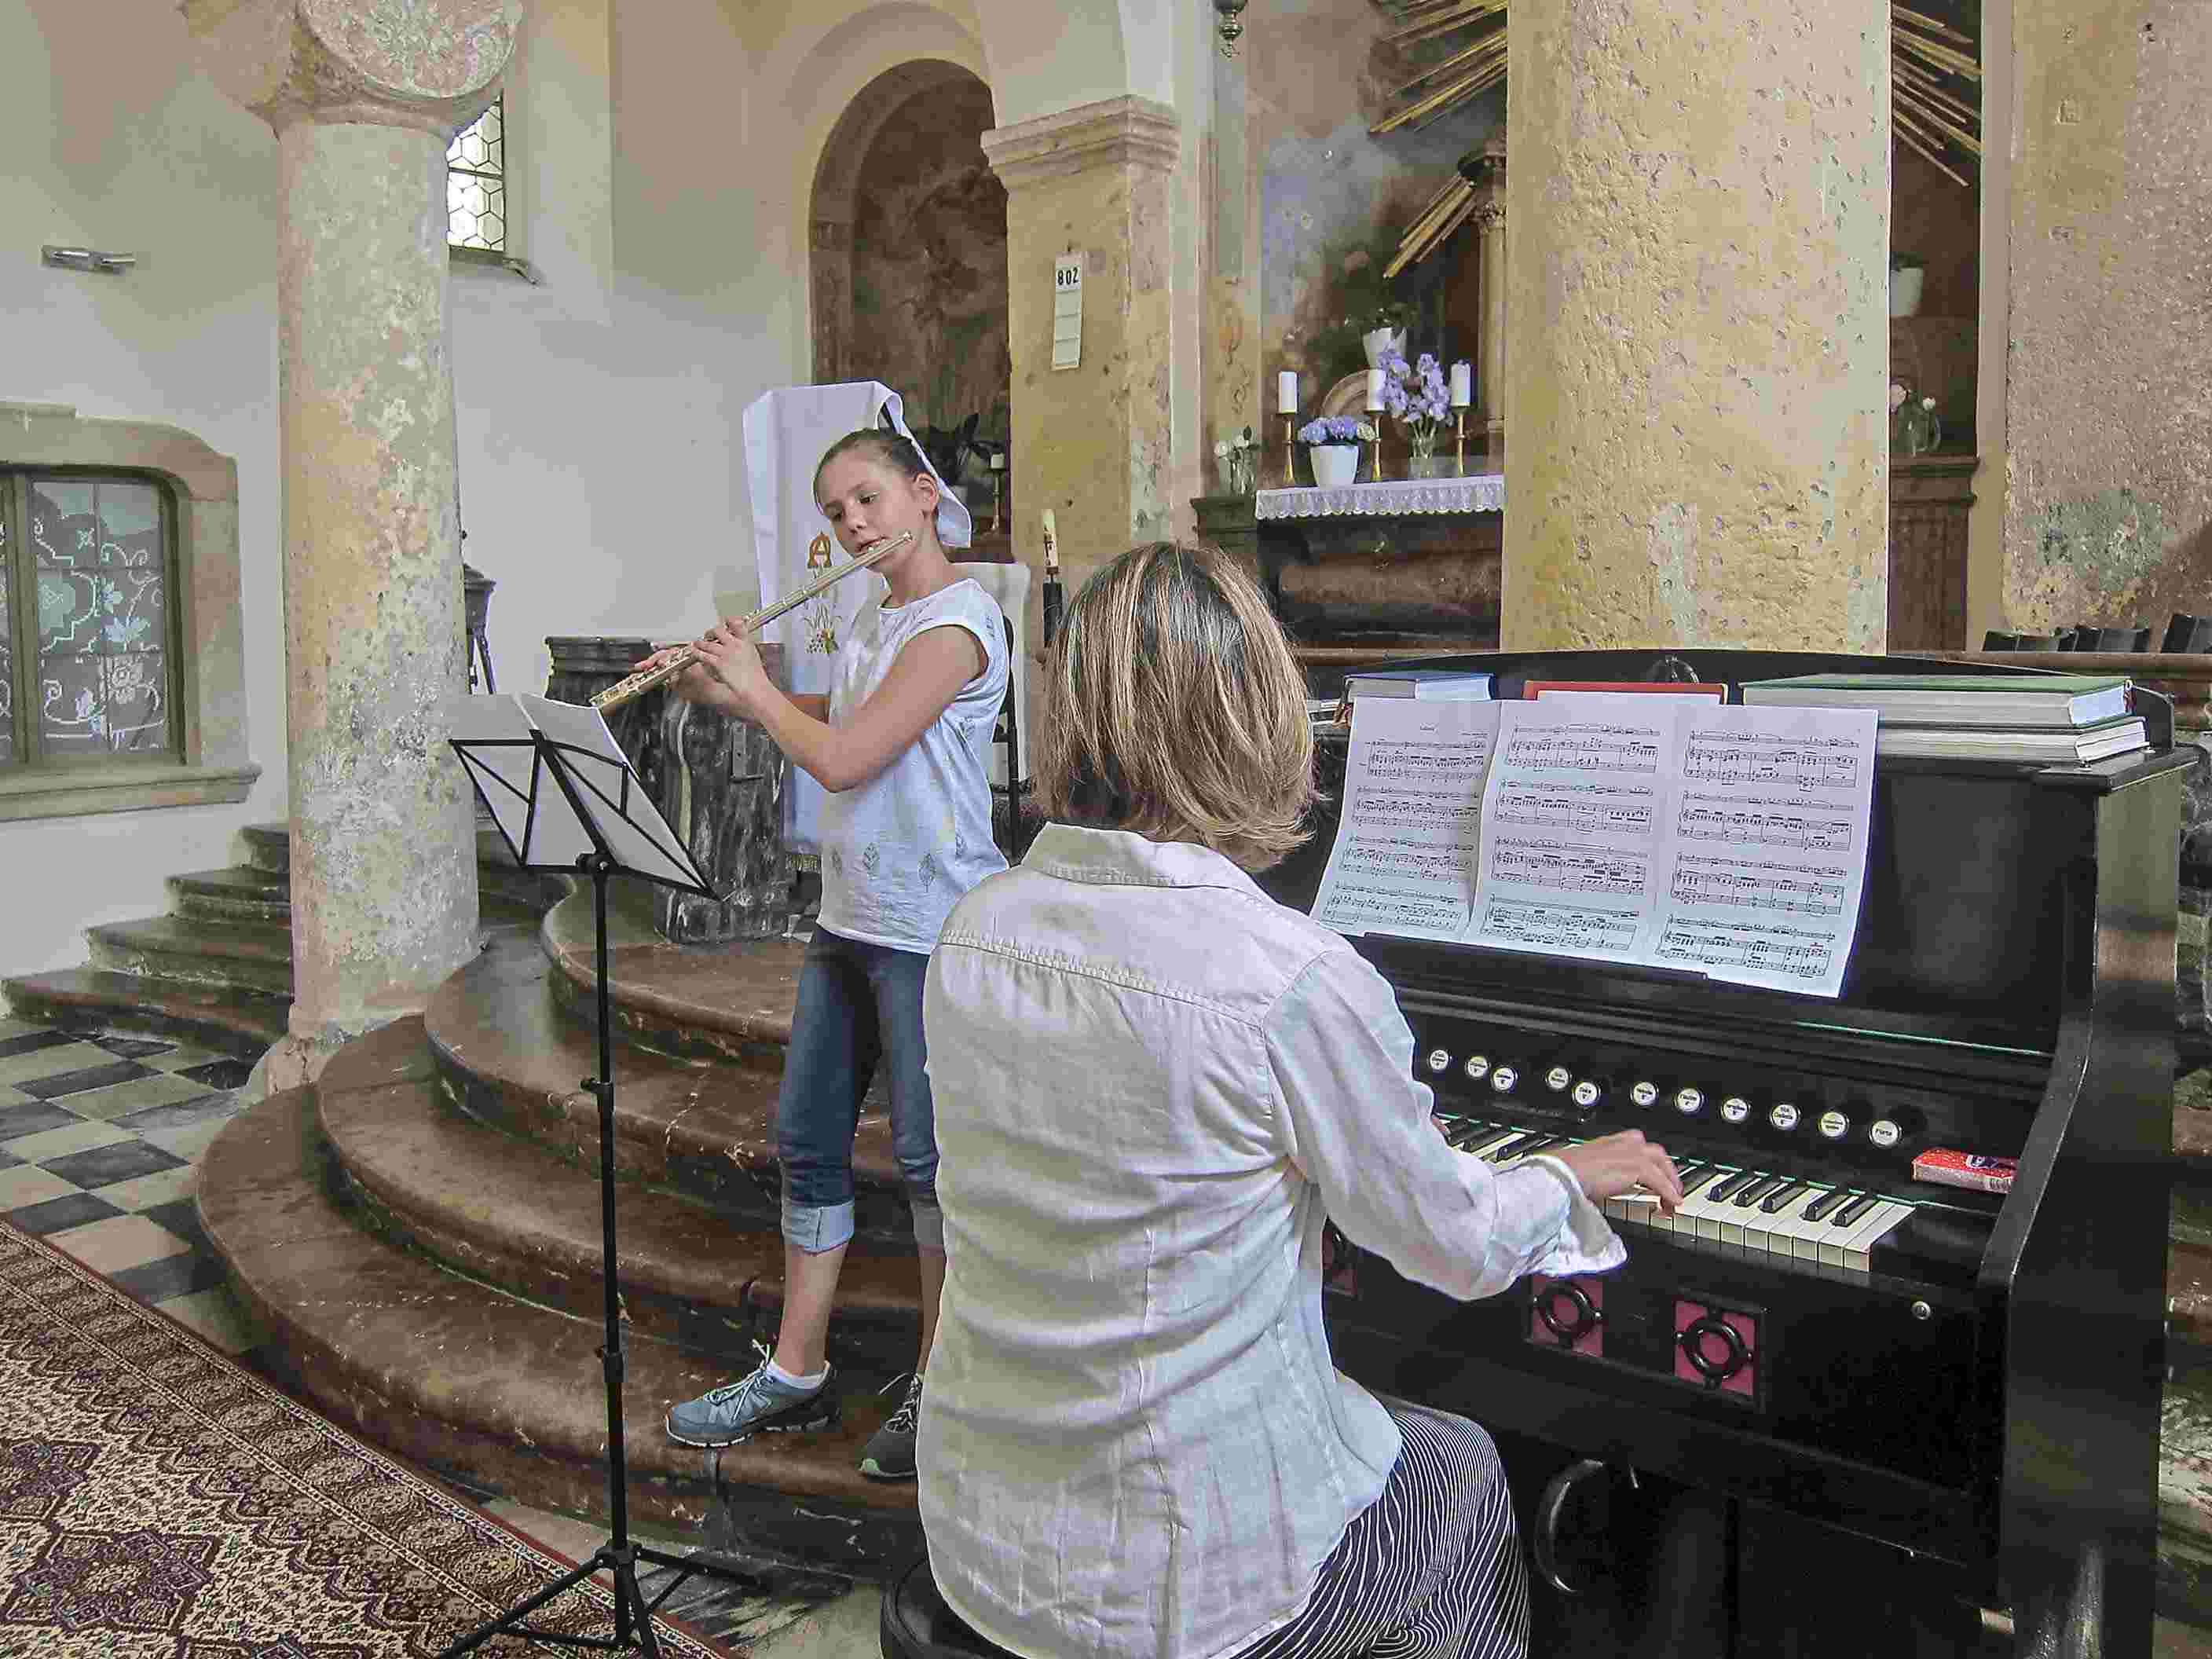
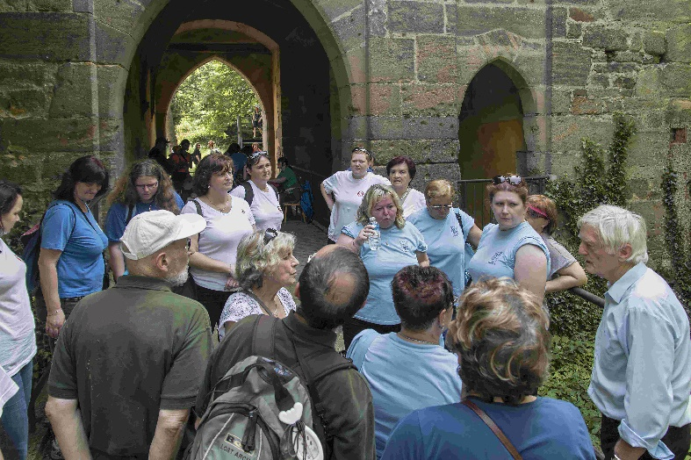
Z Tismic vedly naše kroky k historické tvrzi v Tuchorazi, kde je – jak praví pověst – ukryt bájný poklad, který jsme ovšem nenašli. Za to jsme si rádi vyslechli zajímavé povídání současného majitele tohoto objektu, který ho koupil a opravil jen proto, aby zůstal v pořádku zachován i pro další generace …
Protože jsme z Brodu vyrazili jiným směrem než leží v pozvánce avízované Kersko pana Hrabala, nedošlo na něj a snad se tam tedy podíváme při jiné akci. Nedošlo ale, bohužel, ani na poslední plánovanou zastávku, která měla proběhnout na Lipské hoře, místě, kde se 30. května 1434 strhla bratrovražedná bitva u Lipan. Cestou na Lipany došlo k silnému dešti, který zapříčinil, že se autobus s účastníky před cílem otočil a zamířil k sokolovně. Škoda pro místo samé i pro příležitost vidět bitvu na vlastní oči, protože ta se zde v rámci probíhající akce opravdu konala.
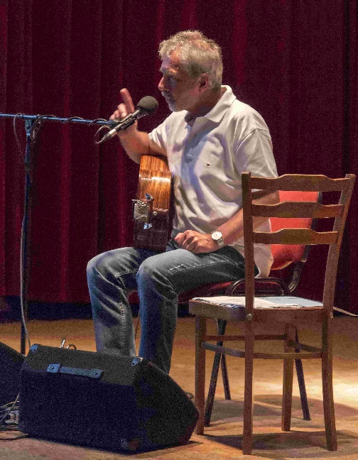
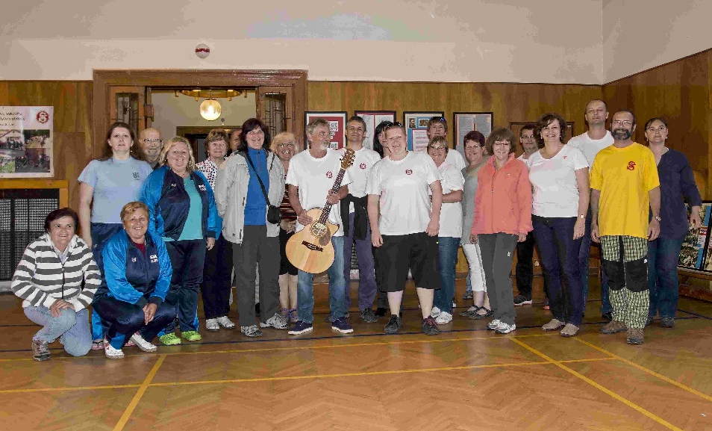
V sokolovně už mezitím proběhla příprava sálu pro další plánovaný program, kterým byl koncert známého folkového písničkáře – zpívajícího právníka – Ivo Jahelky. Že koncert proběhl v pohodové atmosféře a četnému smíchu publika asi není třeba těm, kdo vystoupení jindřichohradeckého písničkáře zažili, připomínat.
Ivo se s námi všemi po koncertě ochotně vyfotil a to dokonce i v našem sokolském tričku a my se společně odebrali na nedaleký pozemek, kde nás čekal poslední bod sobotního programu: táborák. Objevily se kytary, připravené buřtíky i tekuté občerstvení a o tom, že se nám u společného ohníčku líbilo, svědčí fakt, že jsme u něj seděli až do jedné hodiny popůlnoční….
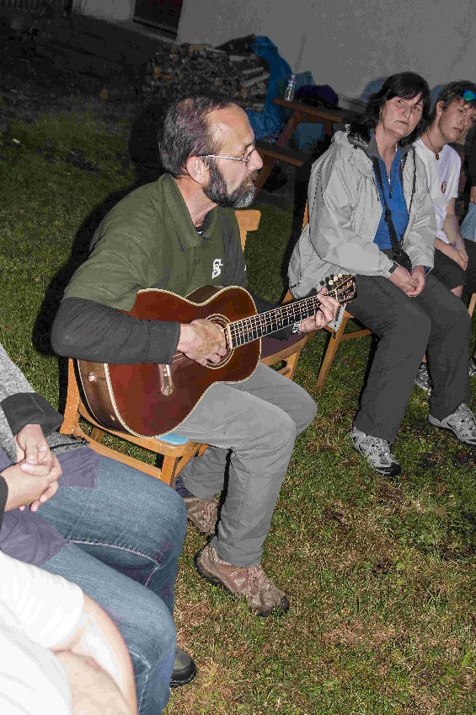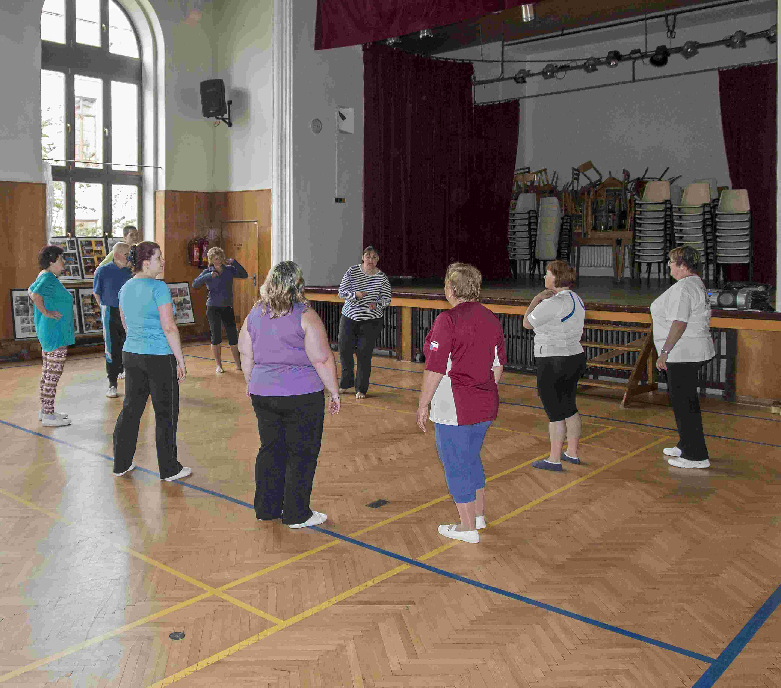
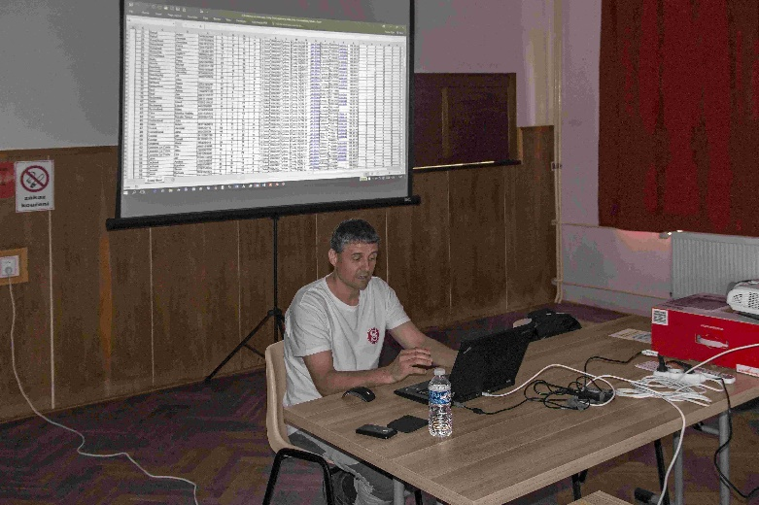
Abychom si aspoň trochu rozhýbali tělo po sobotním sezení na koncertě a u ohně, nedělní dopoledne jsme zahájili pohybovým seminářem. Po něm následoval už jen poslední bod plánovaného programu – předvedení našeho evidenčního programu. Tohoto semináře se zúčastnili i někteří zájemci, kteří akci „U nás v Sokole“ navštívili jen z tohoto důvodu.
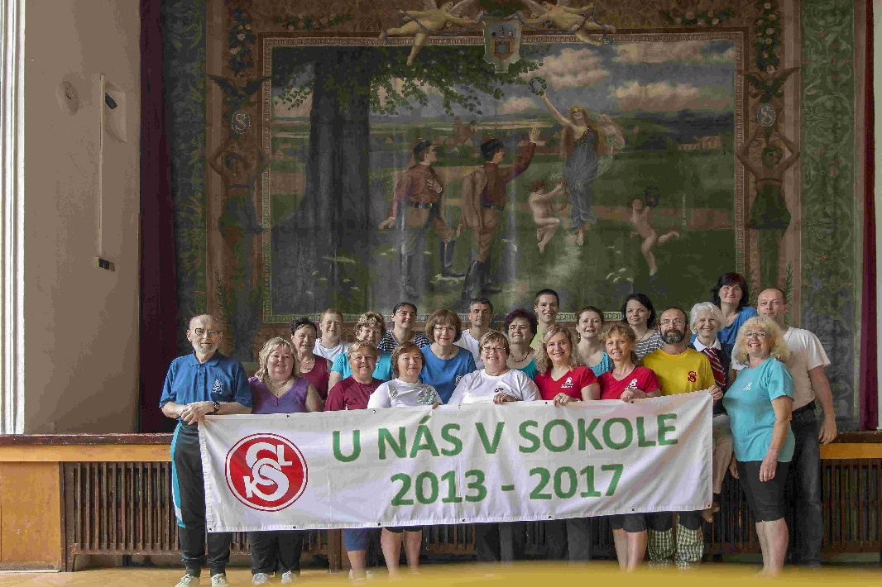
Tím byl program celého setkání vyčerpán. Zbylo jediné: společná fotografie na závěr, předání Účastnických listů a rozloučení… Věříme, že se účastníkům akce v Českém Brodě s námi líbilo a že se někdy opět potkáme.
Všechny fotografie z akce „U nás v Sokole“ v Českém Brodě jsou umístěny na serveru www.uschovna.cz. Soubor je zkomprimován do samorozbalovacího archívu s příponou *.exe, kterou si stáhnete a uložíte na váš disk. Označením souboru myší či klávesou Enter dojde k jeho automatickému rozbalení do vámi určeného adresáře

